Конспект занятия в старшей группе №9
Мир природы
«Правила безопасного поведения на природе»
Воспитатели: Андронова Н. П., Платонова О. Ф.

Цель: формирование правил безопасного поведения на природе.
Задачи:
1. Закреплять правила безопасного поведения в лесу, на водоеме;
2. Закрепить правила поведения в лесу во время пожара;
3. Воспитывать бережное отношение к природе;
4. Активизировать словарный запас детей.
Ход занятия:

Воспитатель: Дети, давайте поиграем. Приготовьте ладони и на мои слова поочерёдно будем касаться пальцами одной руки пальцев другой руки.

Здравствуй, солнце золотое (касаются большие пальцы друг друга)
Здравствуй, небо голубое (касаются указательные пальцы)
Здравствуй, вольный ветерок (касаются средние пальцы)
Здравствуй, синий ручеёк (касаются безымянные пальцы).
Мы живём в одном краю, всех я вас приветствую! (касаются мизинцы и ладони раскрываются).

Воспитатель: Ребята, на улице наступила весна, стало тепло и всем очень хочется на природу, но в природе человека подстерегают опасности. Вы ходите в детский сад и много что знаете. Сейчас, давайте вспомним, что за опасности могут ожидать нас на природе.
Воспитатель: Предлагаю посмотреть на картинку леса.
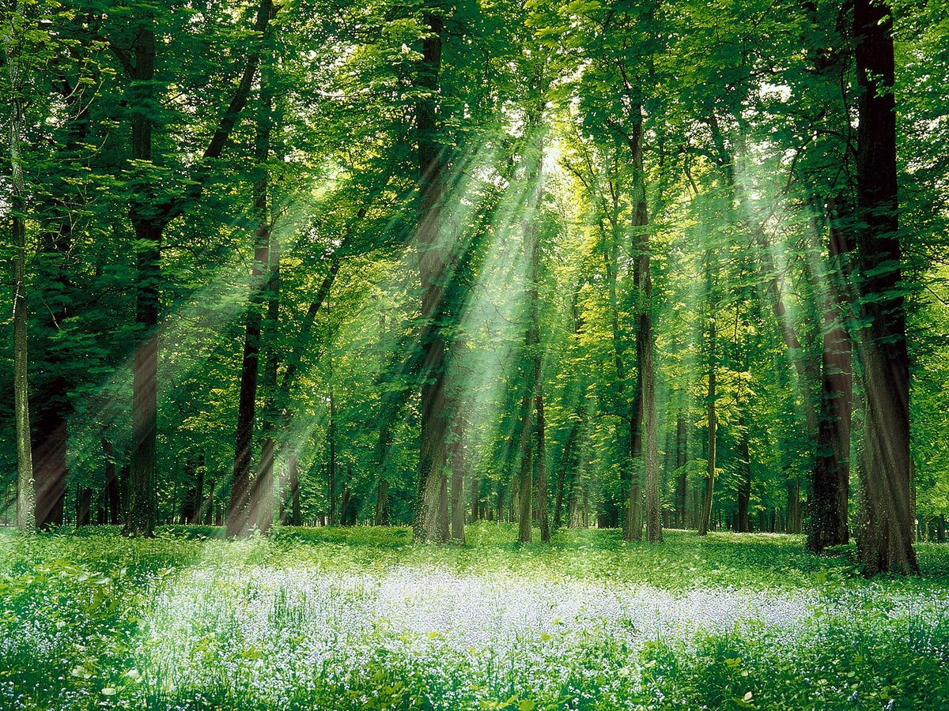
- Как здесь красиво! Какие же здесь могут быть опасности? Как вы думаете?
Дети. В лесу можно заблудиться.
Воспитатель: Правильно! В походе или просто гуляя с родителями по лесу, очень легко заблудиться. Первая опасность, в лесу можно заблудиться. Скажите, а что нужно делать если вы все-таки заблудились?
Дети. Можно покричать, позвать на помощь или воспользоваться компасом.

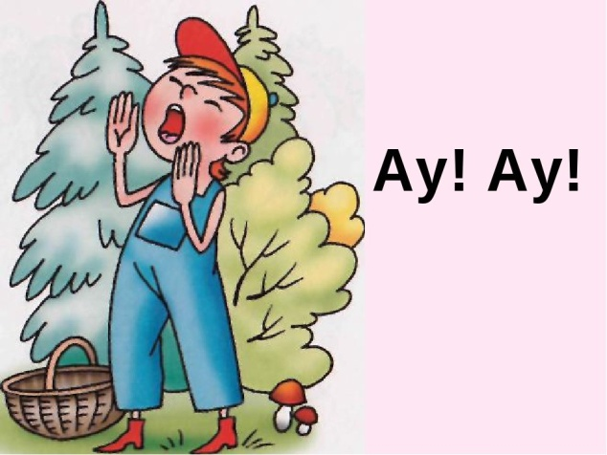
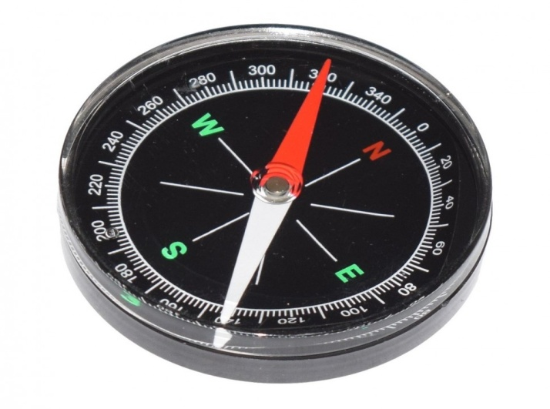

Воспитатель: Мы с вами любим, отдыхать на природе: в лесу, на речке, на лугу, в поле. А какие ещё опасности могут встречаться в природе?
Дети. Гроза, ливень, ураган, лесные пожары.
Воспитатель: Молодцы, а сейчас я вам загадаю загадку, а вы должны будите угадать, что это за опасность.
Загадка: Грохочет без рук, горит без огня.
Дети. Гром и молния.
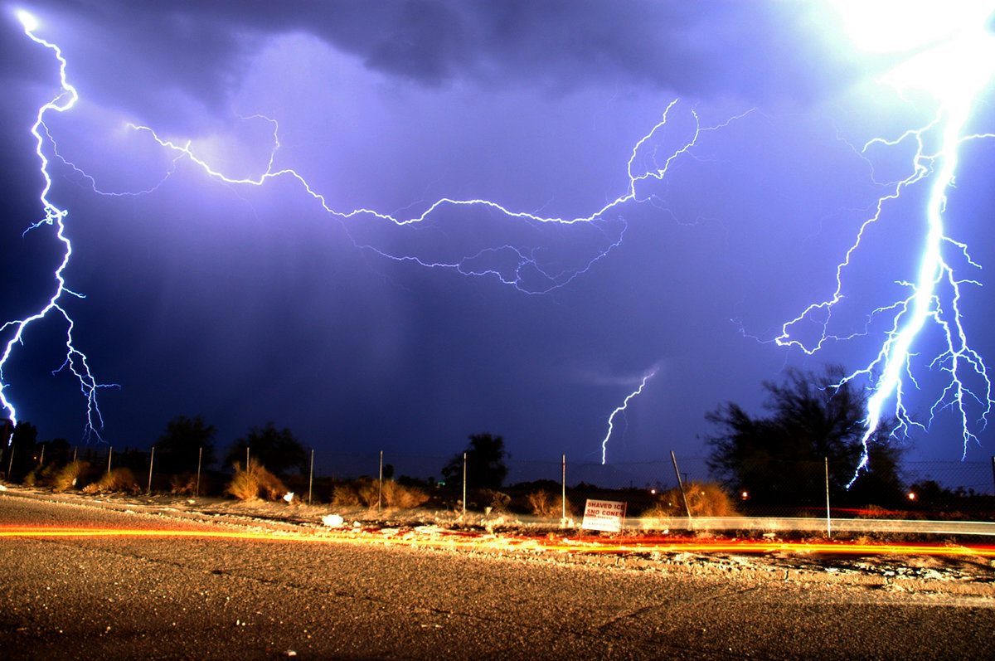
Воспитатель: Ребята, вспомните, в какое время года чаще всего бывает гроза? (Летом).
— По каким признакам в природе можно догадаться, что приближается гроза?
— Что бывает раньше — молния или гром?
—Послушайте стихотворение про грозу.
«Гроза»
Начинается гроза,
Потемнело в полдень,
Полетел песок в глаза,
В небе — вспышки молний.
Ветер треплет цветники
На зеленом сквере,
В дом ворвались сквозняки,
Распахнулись двери. (А. Барто).

- Гроза опасна сильными разрывами молний, которые могут вызвать пожары, расщепление деревьев и загорание, гибель животных и людей. В поле, на лугу, на открытых местах молнии часто ударяют в отдельно стоящие деревья, стога сена и другие возвышающие предметы. Если гроза застала вас в поле, лучше переждать в низине, в овраге, можно лечь; металлические предметы из рук выбросить. Нельзя бежать по полю, стоять под деревом. В лесу укрываться во время грозы лучше под кустарниками, невысокими деревьями. Молнии реже поражают березу, чаще поражается дуб.

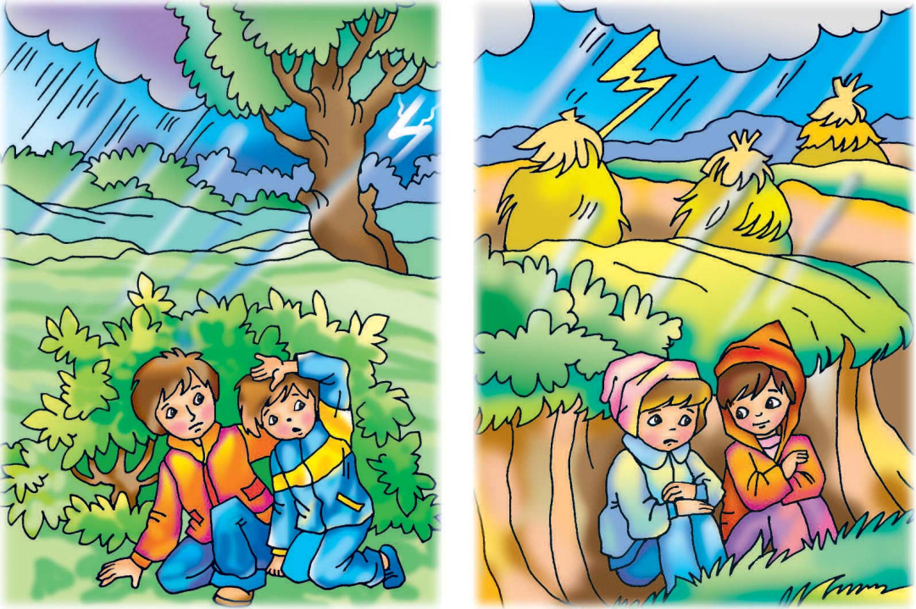
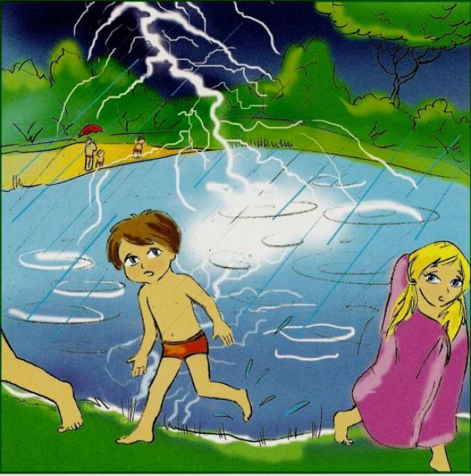

—Послушайте следующую загадку.
Дети взяли в руки спички
Нет жилья у бедной птички.
После страшно огня
Не осталось даже пня. (пожар)
Воспитатель: Пожар — самая большая опасность в лесу. Поэтому нельзя брать в руки спички, а тем более пытаться разводить костер. Дети, скажите, почему нельзя брать в руки спички? (ответы детей)
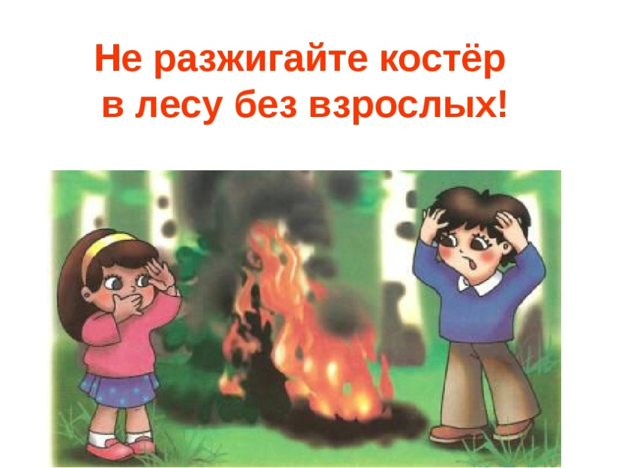
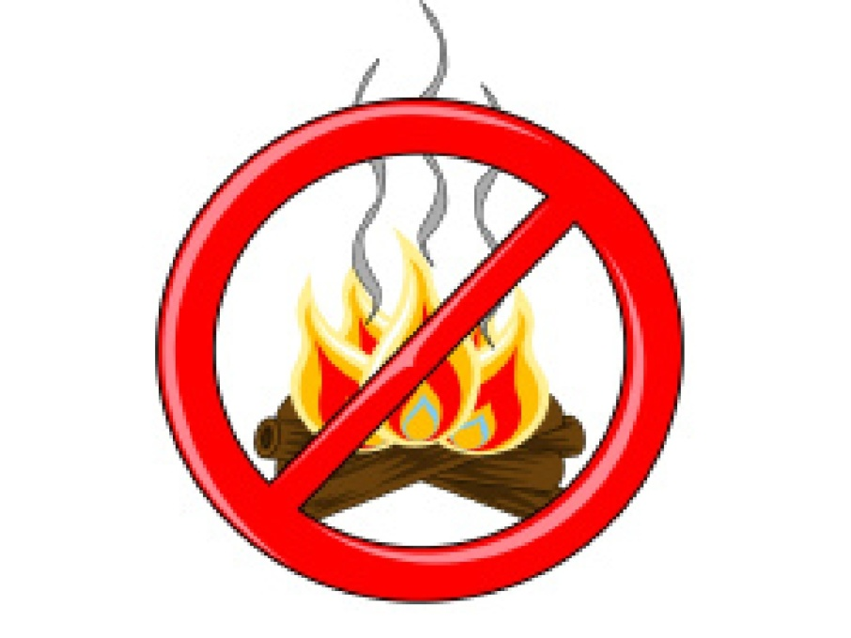
Воспитатель: Все правильно в сухую, жаркую погоду достаточно одной спички или малейшей искры от огня, чтобы лес загорелся. Кто страдает от огня в лесу? (ответы детей)
— И так, если пожар все-таки произошел, что нужно делать? (немедленно выбегать из леса, выйдя из леса, обязательно сообщить о пожаре взрослым.) А если это небольшой костер, который вы разводили с родителями в лесу, его можно засыпать землей или песком. А теперь вставайте и повторяйте за мной.
Физкультминутка.
Руки подняли и покачали
Это деревья в лесу,
Руки согнули, кисти встряхнули-
Ветер сбивает росу.
В стороны руки, плавно помашем-
Это к нам птицы летят.
Как они тихо садятся, покажем-
Крылья сложили назад.
Воспитатель: А теперь отгадайте еще загадку:
Тихо, между берегами
Широка и глубока,
Наполняясь родниками
Вдаль бежит, течёт…(Река)
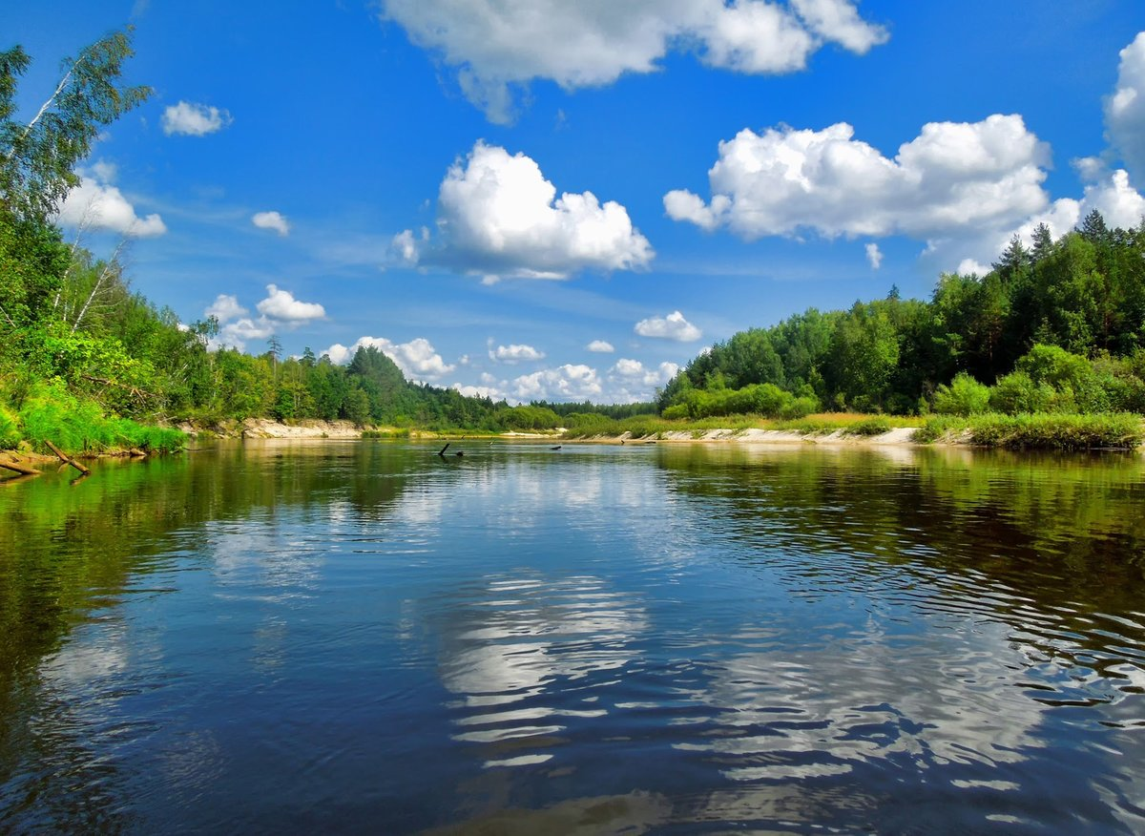

- Все дети на свете очень любят купаться в реке. Скоро на улице совсем потеплеет и наступит лето. Приятно в жаркий летний день искупаться в пруду или реке! Но перед тем, как отправиться с родителями на речку необходимо вспомнить правила безопасного поведения на воде. Какие правила знаете вы? Запрещается:
— Без взрослых самостоятельно входить в воду;
— Хватать, толкать друг друга в воде;
— Звать на помощь без причины;
— Заходить глубоко, если не умеешь плавать;
— Где бы мы не находились: в лесу, на лугу, около реки, мы всегда встречаемся с насекомыми.
- Угадайте их по описанию.

Не птица, а с крыльями,
Над цветами летает,
Медок собирает. (Пчела).

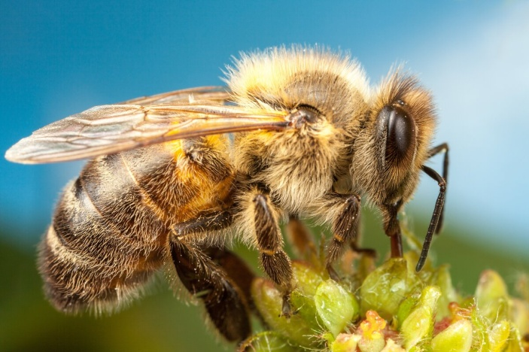
Самого не видно, а песню слышно? (Комар).
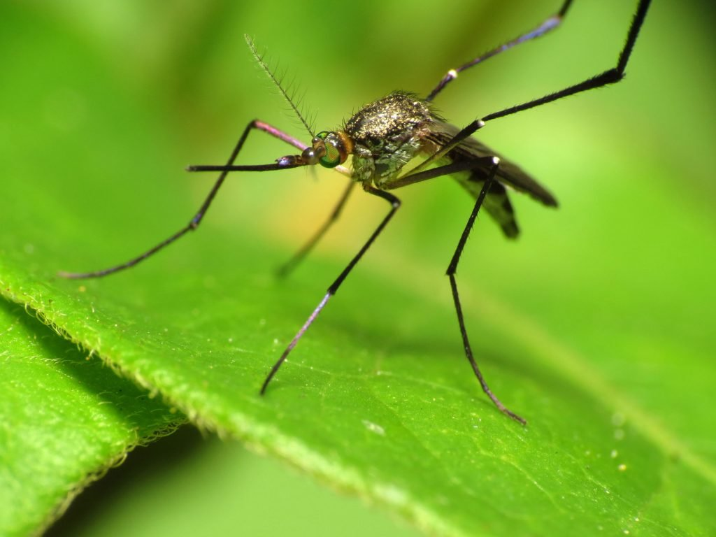

Модница крылатая,
Платье полосатое,
Ростом хоть и кроха,
Укусит — будет плохо. (Оса).

— Каких насекомых вы еще знаете? (ответы детей).
Воспитатель: Насекомые приносят большую пользу, но иногда от них можно пострадать. Поэтому необходимо знать, как защищаться от насекомых. Кто знает как? (ответы детей)
Воспитатель: Надо смазывать открытые части тела средствами, отпугивающими насекомых.
— Отправляясь в лес, надо надевать длинные брюки и рубашку с длинным рукавом, головной убор.
— Надо быть осторожным и внимательным на природе. Если увидели осиное гнездо, ни в коем случае не трогайте его, иначе осы вылетят, и будут жалить.
— Если около вас летает пчела, старайтесь быть спокойными, не машите руками, перейдите в другое место. Если пчела укусила, и осталось ее жало, то надо обязательно обратиться за помощью к взрослому.
— Опасное насекомое — клещ. Обязательно просматривайте свое тело, так как клещ впивается под кожу и является разносчиком инфекционной болезни.
— Насекомые приносят пользу, и поэтому относиться к ним надо бережно, но осторожно.
Игра «Можно — Нельзя».
Предлагаемые детям ситуации:
— Без взрослых самостоятельно входить в воду;
— Все время находиться вместе с родителями на природе;
— Во время пожара оставаться в лесу;
— Сообщить взрослым или позвонить на номер 01 если вдруг увидели пожар —Убегать от родителей, увидев в чаще леса красивую полянку
— Заходить глубоко, если не умеешь плавать;
— От грозы прятаться в низине, в овраге;
— Если заблудился нужно воспользоваться компасом;
— Если рядом летает пчела нужно махать руками и кричать;
— Отправляясь в лес, надо надевать длинные брюки и рубашку с длинным рукавом, головной убор.
Ситуация 1.
Ты нашел в лесу белый гриб, но не знаешь, настоящий он или ложный. Что нужно сделать?
- Оставить его на месте.
- Срезать и взять с собой.
- Спросить у друзей или родителей.
- Попытаться определить его на вкус.
Ситуация 2.
Ты пошел в лес за ягодами. Твои действия?
- Рву все подряд.
- Рву по одной только спелые ягоды.
- Срываю веточки с большим количеством ягод.
Ситуация 3.
После похода остался мусор. Твои действия?
- Закопать в яму.
- Унести домой и выкинуть в мусоропровод.
- Бумагу сжечь.
- Оставить все как есть, там и так много мусора.
Ситуация 4.
Птенец прыгает по дорожке. Твои действия?
- Пройду мимо.
- Поглажу, покормлю птенца.
- Понаблюдаю
- Не буду мешать и трогать птенца.
Ситуация 5.
Ты увидел красивого жука на дороге. Что ты будешь делать?
- Остановлюсь и понаблюдаю.
- Откину в сторону палкой. Руками трогать не стану, вдруг он ядовитый.
- Пройду мимо.
- Посажу сначала на травинку, а потом на дерево.
Ситуация 6.
В кустах ты нашел гнездо, в котором лежит несколько яиц. Твои действия?
- Возьму одно на память.
- Оставлю все как есть, не трогая руками.
- Пожарю яичницу.

Вот мы с вами повторили правила поведения в природе. Понравилось ли вам занятие? Что вас удивило больше всего?.Как вы собираетесь вести себя в природе?

Литература: https://www.maam.ru/detskijsad/konspekt-nod-po-obzh-v-starshei-grupe-bezopasnost-na-prirode.html

